Творческий отчет
урока учебной дисциплины УП.02. «Выполнение химическая завивка волос»
«01» октября 2020 г. Мастер производственного обучения: Кочеткова Л.Н.

Тема занятия: Накручивание прядей на коклюшки различными методами. Варианты горизонтальной накрутки.
Цели и задачи урока:
Формирование профессиональных компетенций:
2.1. Выполнять подготовительные работы по обслуживанию клиентов.
2.2. Выполнять химические завивки волос различными способами.
2.3. Выполнять заключительные работы по обслуживанию клиентов.
- Освоение профессиональных компетенций при выполнении накрутки волос в горизонтальной технике.
- Способствовать совершенствованию информационной, коммуникативной, общекультурной компетентности.
- Способствовать освоению компетенций личностного совершенствования.
Методы обучения:
- Словесный: беседы, объяснение, повторение материала, инструктирование.
- Наглядный: алгоритм выполнения упражнений, демонстрация готовых образцов, моделей.
- Практический: решение технологических задач, работа с инструкционными-технологическими картами, выполнение учебно-производственных работ по теме: «Накручивание волос на коклюшки в «горизонтальной технике»».
Формы работы: групповая, индивидуальная.
Структура занятия подразделялась на следующие этапы:
Мотивацией к учебной деятельности было вступление:
Сегодня, я начинаю урок строками из стихотворения «Подарок женщине» поэта Евгения Меркулова
Вы ослепительно прекрасны!
Я в этом деле знаю толк.
Прическа ваша безупречна!
А, ваши волосы как шелк!
Хочу, чтобы в будущем, такие комплименты слышали ваши клиенты!
Как вы думаете, в чем уверен автор стихов, в чем он знает толк?
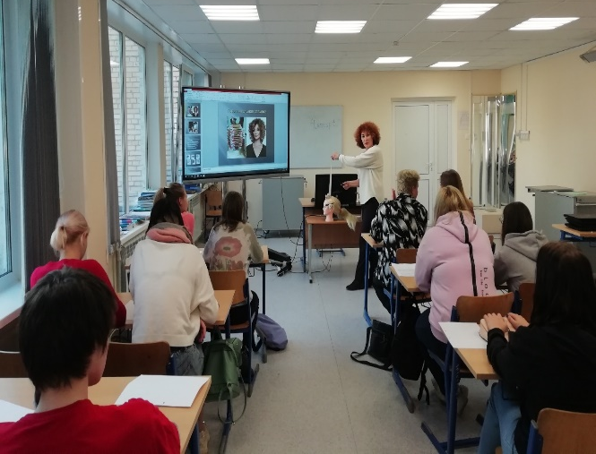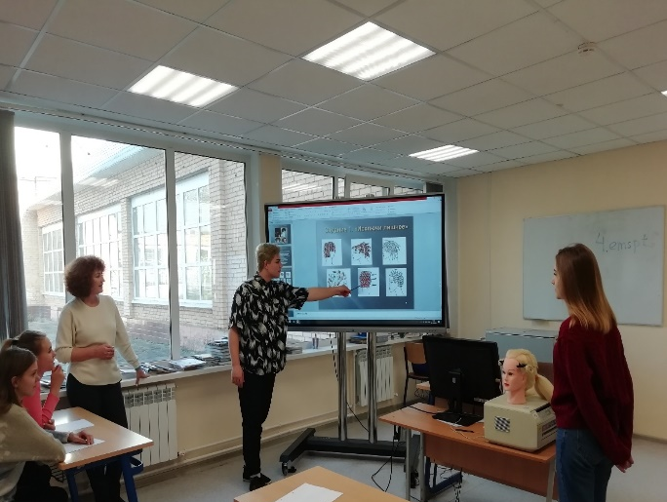

Во время повторения учебного материала студенты активно участвовали в обсуждении темы, анализировали поступившие предложения сокурсников, останавливали свой выбор на вопросах, связанных с качеством волос, выборе техники накрутки и дизайном будущей прически.
В ходе урока отвечали на поставленные вопросы , комментировали слайды презентации.
Учебная ситуация создавалась на основе самостоятельной работы студентов:
работали индивидуально, используя алгоритм действий, продемонстрированный мастером и инструкционно-технологическую карту, выполняли приемы накручивания волос в горизонтальной технике. В конце занятия анализировали выполненную работу на основе проверки длины коклюшки и отчесываемой пряди, диаметра коклюшки и толщины пряди, угла подъема пряди и соответствия техники накрутки дизайну будущей укладки. Выявляли ошибки и находили пути их устранения.
На занятии использовались следующие средства обучения: манекены, инструменты и приспособления для химической завивки.
Наглядные пособия и технические средства: ПК учителя и проектор. Инструкционная карта «Технологическая последовательность выполнения горизонтальной накрутки», инструкционная карта «Техника безопасности при работе с химическими препаратами», карточки –задания, электронные ресурсы.
Результат занятия:
Использование различных видов деятельности и методов обучения на занятии (речевая, слушание, повторение материала, работа с инструкционными картами, самостоятельная практическая работа, решение вопросов игры на экране) дала возможность учащимся развить познавательные способности и творческие силы.
Сформированы умения и навыки самостоятельного выполнения работы по делению головы на зоны, накрутке на коклюшки в горизонтальной технике. Выявлен уровень обученности учащихся и степень их готовности к применению сформированных профессиональных компетенций в решении реальных производственных задач.
Сформировано ответственное и сознательное отношение отношения к труду, к вопросам техники безопасности и организации рабочего места. Развит целенаправленный интерес к избранной профессии.
Учебные и педагогические задачи в ходе занятия были реализованы, цель достигнута.
На протяжении всего занятия поддерживалась атмосфера доброжелательности, взаимопонимания, эмоционального комфорта.
